2.1. Теоретико-методологічні і прикладні проблеми сучасної журналістики
Чернявська Л.В.
д.н.соц.ком., доцент,
завкафедрою журналістики
Запорізький національний універистет
м. Запоріжжя, Україна

ІСТОРИЧНІ ФОНДИ МУЗЕЮ ГОЛОКОСТУ
ЯК ДЖЕРЕЛО ЖУРНАЛІСТСЬКИХ МАТЕРАЛІВ
Інтерес масмедіа до історії зумовлений потребою усвідомлення суспільством свого історичного досвіду. Масмедіа стають ретранслятором історичних фактів, нагадують про події, які відбувались у минулому, презентують життєві історії людей у складних історичних умовах. Висвітлення тем історії пов’язане із суспільним запитом, на який журналістика має реагувати, поширюючи суспільно важливу інформацію. Тут також важливий погляд на функцію журналістики. Дослідження Європейської асоціації викладачів журналістики презентоване Н.Дроко у 2021 році засвідчило, що в Україні роль журналістики, на думку українських викладачів, полягає у поширенні інформації і менше спрямована на роль розслідувача. Йдеться про два види журналістики: «швидкої» та «повільною». Перша зосереджується на новинах, друга на контекстних питаннях:
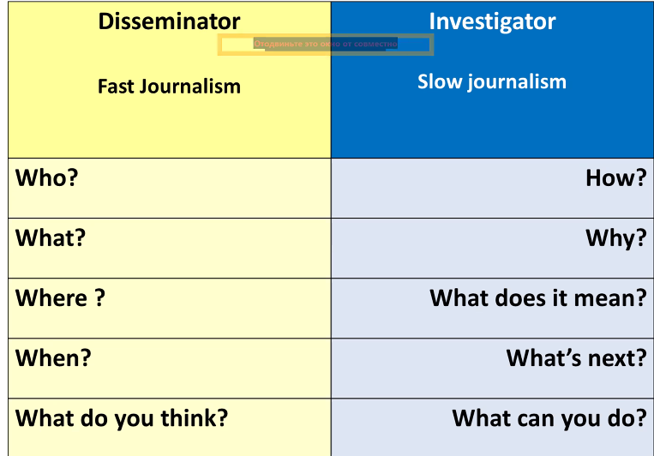 [].
Саме вироблення повільних навичок має стати важливим складником журналістської освіти, оскільки майбутнє професійної журналістики буде пов’язане із «повільними» формами. Історична тематика також вимагає володіння навичками аналізу, дослідження, верифікації (перевірка і оцінка джерел, фактів, розкриття неправдивої інформації), соціальними навичками (долання бар’єрів комунікації, вміння слухати). А важливість історичної тематики відзначалась українськими медіаспеціалістами і до активної фази російсько-української війни, зокрема, висувалась вимога правдивого висвітлення історії, адже «викривлення історії призводить до втрати національної ідентичності, тому важливо її не просто зберегти, а зберегти правдивою» [].
У вимогах до висвітлення історичної тематики в журналістських матеріалах О.Довженко висуває ряд вимог: журналістський матеріал не повинен дорівнювати науковому дослідженню, навпаки, він має бути адаптований для аудиторії; науковий стиль може шкодити журналістському твору, так само як і піднесений стиль, тож про історію варто писати уникаючи специфічної термінології і надмірної урочистості; журналітський текст про історію має мати вигляд сторі із своїми героями та сюжетом; варто додавати ілюстративний матеріал, який буде приманкою і власне сам матеріал має містити приманки для читача, щоб заохотити його до читання []. Відповідно для пошуку тем матеріалів медіа можуть використовувати фонди музеїв. Таку адаптовану версію було створено у підручнику авторського колективу «Архіви КҐБ для медіа» []. Історичні теми журналісти можуть розкривати на основі фактів, проте поряд з цим є значний масив особистих історій, які засипані зі слів очевидців. Ці історії не можуть претендувати на вичерпність, повноту, неупередженість, проте, вони можуть давати необхідну для історичних сторі індивідуальність та унікальність.
Тема Голокосту в Україні є найбільш відомою серед інших прикладів геноцидів в історії людства. В опитуванні студентів, яке було проведено у квітні 2021 року в рамках вибіркового (в межах університету) навчального курсу «Медійний контент інформаційного суспільства» для студентів другого курсу, простежується інформованість щодо подій Голокосту на відміну від геноциду у Руанді. Порівняймо дані опитування: про геноцид у Руанді знали 9,1% опитаних, не знали 40,9 %, решта – щось чули про трагедію, про трагедію Голокост знали 100 % опитаних. Про геноцид у Руанді опитані мали інформацію переважно із мас-медіа 76,5 % і решта – із соціальних медіа. Про події Голокосту опитані дізнавались переважно з уроків історії, відповіді містили один або кілька варіантів:
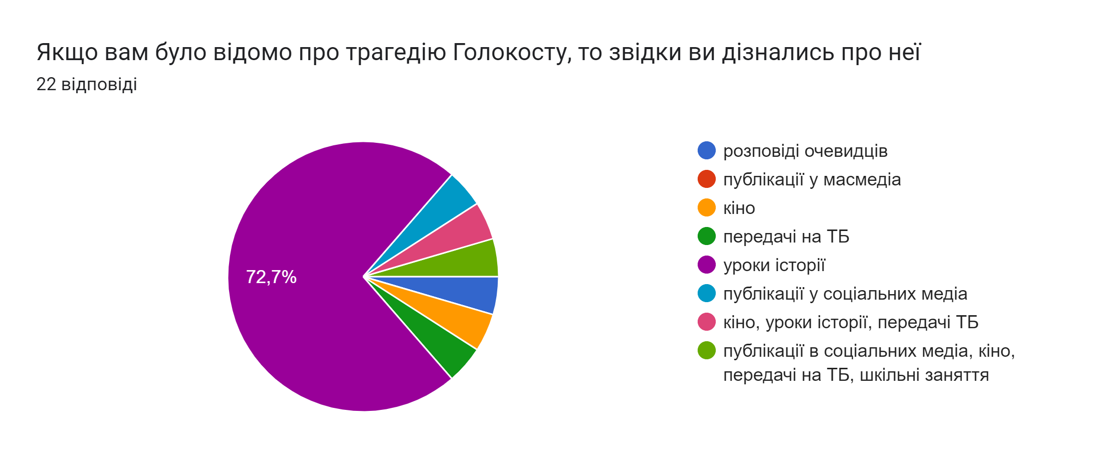
Це опитування ілюструє недостатні обсяги якісного журналістського контенту з теми Голокосту, яка б могла виконувати не лише функцію інформування про трагедію, але й формувати концепцію національної пам’яті в Україні, пропрацьовувати проблеми постпам’яті єврейського народу.

Бірчак В., Довженко О., Когут А., Макаров Ю., Попович О., Ясиневич Я. Архіви КҐБ для медіа: Посібник / Редактор-упорядник Анна Олійник: Центр досліджень визвольного руху. К.: К.І.С., 2018. 216 с.,
Довженко О. Як писати про історію простими словами. Medialab. 29.10.2018. URL: https://medialab.online/news/archivy/
Кульженко В. Правдиво та неупереджено: як мають та як пишуть про історію українські медіа. Медіакритика. 01-12-2021. URL: https://www.mediakrytyka.info/standarty-yakisnoi-jurnalistyky/pravdyvo-ta-neuperedzheno-yak-mayut-ta-yak-vysvitlyuyut-istoriyu-ukrayinski-media.html
Мороз М. Журналістські цінності та професійні ролі з позиції викладачів – дослідження. 16.06.2021. Journalism Teachers’ Academy. URL: https://www.jta.com.ua/trends/zhurnalistski-tsinnosti-ta-profesiyni-roli-z-pozytsii-vykladachiv-doslidzhennia/

